

Инструкция
по
сборке и установке
ДУШЕВЫХ ПЕРЕГОРОДОК

Ширина перегородки, мм
1100
1200
1300
1400
1500
1600

Заводской номер

2017 год
Габаритные размеры душевых ограждений
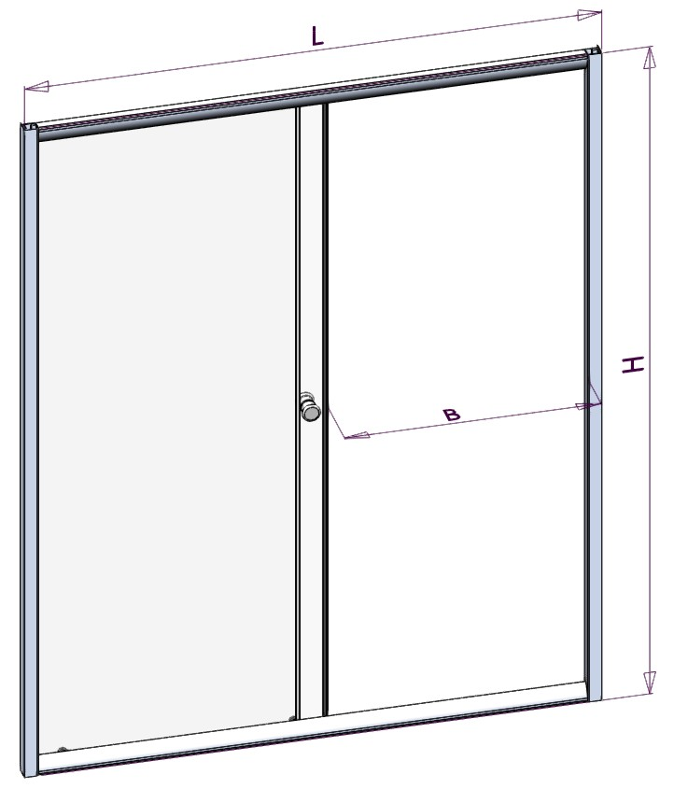
№ п/п | Ширина L, мм | Высота H, мм | Ширина входа B, мм
1 | 1100 | 2000 | 460
2 | 1200 | 2000 | 510
3 | 1300 | 2000 | 560
4 | 1400 | 2000 | 610
5 | 1500 | 2000 | 660
6 | 1600 | 2000 | 710

Комплектация

 |  |  | 1100 | 1200 | 1300 | 1400 | 1500 | 1600
1 | 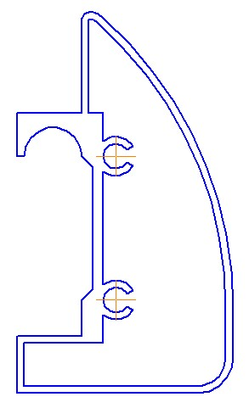 | Направляющий профиль – 2 шт. | L=1020 мм | L=1120 мм | L=1220 мм | L=1320 мм | L=1420 мм | L=1520 мм
2 |  | Стойка – 2 шт. | L=2000 мм
3 |  | Компенсацион-ный профиль- 2 шт. | L=2000 мм
4 | 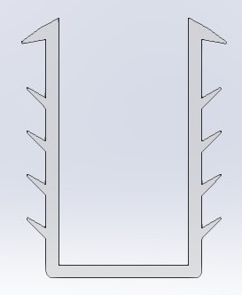 | Уплотнительный профиль – 1 шт. | L=1920 мм
5 | 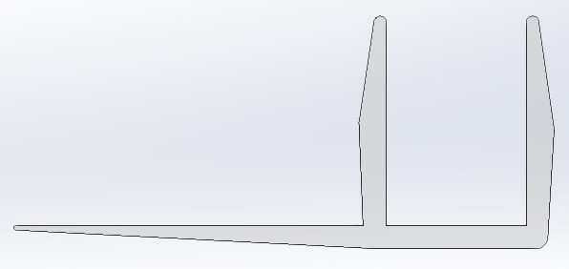 | Отбойник для брызг – 3 шт. | L=1970 мм
6 | 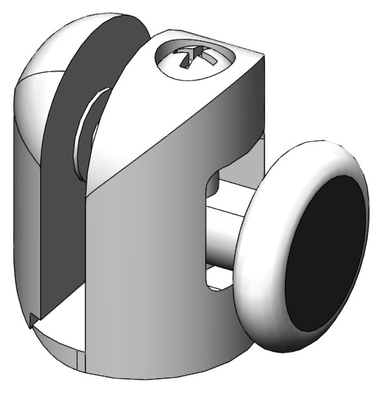 | Ролик верхний | 2 шт. | 2 шт. | 3 шт. | 3 шт. | 3 шт. | 3 шт.
7 | 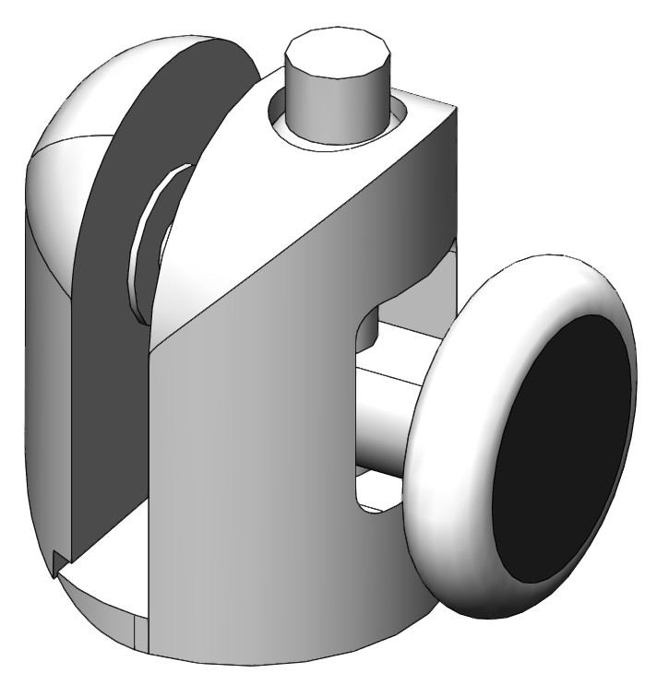 | Ролик нижний | 2 шт. | 2 шт. | 3 шт. | 3 шт. | 3 шт. | 3 шт.
8 | 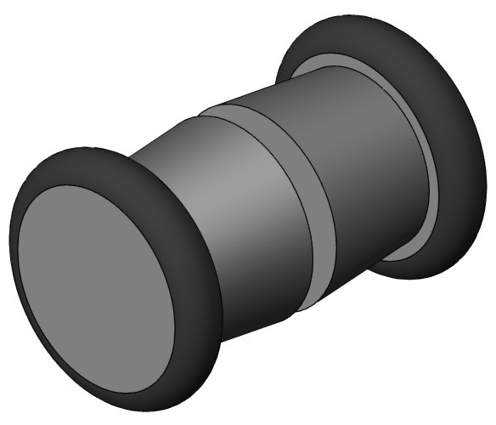 | Комплект ручки | 1 шт.
9 |  | Комплект метизов | 1 уп.

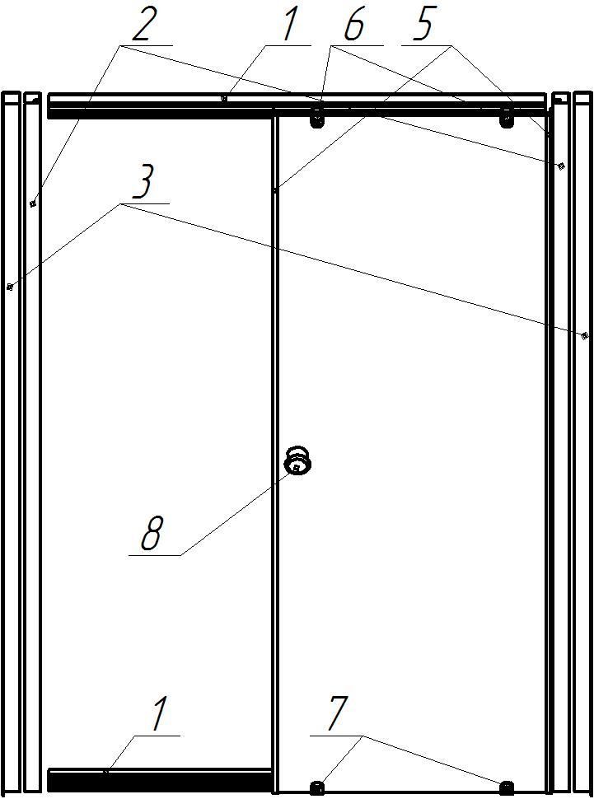
Внимание! Производитель оставляет за собой право изменять характеристики товара, его внешний вид и комплектность без предварительного уведомления продавца (покупателя).
Порядок установки

- Подготовить место для установки душевого ограждения.
Внимание! Ограждение устанавливается в распор между двумя стенками
- По уровню выставить компенсационный профиль (поз.3), наметить отверстия для крепления к стене. Просверлить отверстия в намеченных местах на глубину, соответствующую размеру дюбеля. В выполненные отверстия устанавливаем дюбели.
- Собрать ограждение из профилей и неподвижного стекла (поз. 1, 2, 3).
- Установить ограждение в подготовленное место и закрепить к стенам с помощью саморезов.
- Установить дверь. Отрегулировать ход роликов.
- Обработать силиконом места стыков и не мочить в течении 24 часов, пока силикон не высохнет.

Гарантийное обслуживание
В течении гарантийного срока осуществляется бесплатный ремонт и замена изделия, если оно вышло из строя по причине дефектов изготовления или дефектов использованных в производстве материалов.
Гарантия не распространяется на:
- механические повреждения при транспортировке, хранении, в процессе эксплуатации (царапины, сколы, трещины и прочее), при неправильном монтаже, неквалифицированном ремонте.
- повреждения при использовании неоригинальных запасных частей.
- повреждения, вызванные независимыми от производства причинами (пожар, загрязненность воды, перепады давления и прочее).

Сроки гарантии
Гарантийный срок исчисляется со дня приобретения изделия и не увеличивается на период ремонта изделия.
Гарантийный срок на ролики - 1 год.
На раму шторок и лакокрасочное покрытие рамы шторок – гарантия не распространяется.
Стекло (стеклянные дверцы) принимаются покупателем непосредственно в магазине или при монтаже (гарантия не распространяется).
Дополнительную информацию можно получить в сервисных центрах или на сайте www.radomir.ru

Адреса предприятия-изготовителя

Предприятие-изготовитель: ООО «Радомир».
Юридический адрес: 109052, г. Москва, Рязанский проспект, д.2, стр.2
Производство: 601911, Владимирская обл., г. Ковров, ул. Еловая, д.25

